HỌC VIỆN KỸ THUẬT QUÂN SỰ

KHOA CÔNG NGHỆ THÔNG TIN



**PHẦN MỀM QUẢN LÝ TRƯỜNG THPT**

**TÀI LIỆU ĐẶC TẢ YÊU CẦU PHẦN MỀM**

**Mã dự án: DA0.001**

**Mã tài liệu: TL01**

**Phiên bản tài liệu: v1.2**

**Hà Nội, 6/2019**

**Bảng ghi nhận sự thay đổi của tài liệu**

|  |  |  |  |  |  |
| --- | --- | --- | --- | --- | --- |
| **Thời gian thay đổi** | **Nội dung thay đổi** | **Lý do** | **Phiên bản bị thay đổi** | **Mô tả sự thay đổi** | **Phiên bản mới** |
| 10/5/2019 | Tạo mới tài liệu |  |  |  | 1.0 |
| 15/5/2019 | Chỉnh sửa tài liệu |  | 1.0 |  | 1.1 |
| 25/5/2019 | Chỉnh sửa cuối (nộp) |  | 1.1 |  | 1.2 |
|  |  |  |  |  |  |
|  |  |  |  |  |  |
|  |  |  |  |  |  |
|  |  |  |  |  |  |
|  |  |  |  |  |  |
|  |  |  |  |  |  |
|  |  |  |  |  |  |
|  |  |  |  |  |  |
|  |  |  |  |  |  |
|  |  |  |  |  |  |
|  |  |  |  |  |  |
|  |  |  |  |  |  |
|  |  |  |  |  |  |
|  |  |  |  |  |  |
|  |  |  |  |  |  |
|  |  |  |  |  |  |

**Trang ký**

Người lập: Đặng Văn Sâm Ngày

Người lập tài liệu

Người xem xét: Vũ Việt Phương Ngày Thành viên

Người xem xét: Vũ Việt Cường Ngày

Thành viên

Người xem xét: Đặng Hữu Minh Ngày

Thành viên

Người phê duyệt: Nguyễn Quốc Khánh Ngày

Giáo viên hướng dẫn

**MỤC LỤC**

**1. GIỚI THIỆU** **5**

1.1. Mục đích tài liệu 6

1.2. Phạm vi tài liệu 6

1.3. Thuật ngữ và các từ viết tắt 6

1.4. Tài liệu tham khảo 6

1.5. Mô tả tài liệu 6

**2. TỔNG QUAN VỀ PHẦN MỀM** **6**

2.1. Yêu cầu chung của phần mềm 7

2.2. Mục tiêu của phần mềm 7

2.3. Đối tượng người dùng 7

2.4. Mô hình tổng thể của phần mềm 7

**3. PHÂN TÍCH QUY TRÌNH NGHIỆP VỤ** **9**

3.1. Thêm mới thông tin 10

3.1.1. Sự kiện kích hoạt 10

3.1.2. Mô hình quy trình nghiệp vụ 10

3.1.3. Mô tả các bước 11

12

16

**4. YÊU CẦU CHỨC NĂNG CỦA PHẦN MỀM** **17**

**5. CÁC YÊU CẦU KHÁC** **18**

5.1. Yêu cầu tính dễ sử dụng 18

5.2. Yêu cầu về tính ổn định **18**

5.3. Yêu cầu về hiệu năng 18

5.4. Yêu cầu bảo mật 18

5.5. Yêu cầu sao lưu và phục hồi 18

5.6. Yêu cầu về tính hỗ trợ 19

5.7. Yêu cầu về công nghệ 19

5.8. Yêu cầu về giao tiếp 19

5.9. Yêu cầu tài liệu người dùng và hỗ trợ trực tuyến 19

5.10. Yêu cầu pháp lý 19

5.11. Yêu cầu về các tiêu chuẩn áp dụng 20

**6. TIÊU CHUẨN NGHIỆM THU PHẦN MỀM** **21**

# 

# 1. GIỚI THIỆU

## 1.1. Mục đích tài liệu

Đây là tài liệu đặc tả yêu cầu của phần mềm Quản lý Trường THPT

## 1.2. Phạm vi tài liệu

Tài liệu là cơ sở giao tiếp giữa các thành viên trong dự án. Tài liệu là căn cứ cho việc thiết kế phần mềm dựa trên quá trình phân tích nghiệp vụ. Tài liệu còn là cơ sở để xây dựng tài liệu kiểm thử nhằm đảm bảo phần mềm thực hiện đúng chức năng theo yêu cầu của khách hàng.

## 1.3. Thuật ngữ và các từ viết tắt

[Định nghĩa các thuật ngữ và từ viết tắt sẽ dùng trong tài liệu]

|  |  |  |
| --- | --- | --- |
| **Thuật ngữ** | **Định nghĩa** | **Giải thích** |
| THPT | Trung học phổ thông |  |
| CNPM | Công nghệ phần mềm |  |
| CSDL | Cơ sở dữ liệu | Nơi lưu trữ thông tin và cho phép truy cập |
| …. | ….. | …. |

## 1.4. Tài liệu tham khảo

## 1.5. Mô tả tài liệu

Tài liệu bao gồm 6 phần. Phần 1 là Giới thiệu về tài liệu. Phần 2 là Tổng quan về phần mềm. Phần 3 là Phân tích quy trình nghiệp vụ. Phần 4 là các yêu cầu chức năng của phần mềm. Phần 5 là các yêu cầu khác của phần mềm. Phần 6 là các tiêu chuẩn nghiệm thu phần mềm

# 2. TỔNG QUAN VỀ PHẦN MỀM

## 2.1. Yêu cầu chung của phần mềm

Phần mềm Quản lý THPT được ra đời nhằm đáp ứng các nhu cầu quản lý của công ty cổ phần A. Các yêu cầu chung mà phần mềm cần đạt được là: Trợ giúp các công việc trong quản lý học sinh, giáo viên như thêm mới, quản lý hồ sơ. Theo dõi thông tin, điểm, lương, chức vụ. Hỗ trợ tính năng khác như báo cáo, thống kê.

## 2.2. Mục tiêu của phần mềm

Mục tiêu chung: Quản lý Học sinh, giáo viên Trường THPT X

Mục tiêu cụ thể:

* Chức năng quản lý Học sinh: Thêm sửa xóa và xem thông tin của học sinh. Có các chức năng tìm kiếm, thống kê.
* Chức năng quản lý Giáo viên: Thêm sửa xóa và xem thông tin của giáo viên
* Chức năng quản lý Lớp học: Thêm sửa xóa và xem thông tin của lớp học
* Chức năng quản lý Môn học: Thêm sửa xóa và xem thông tin của môn học
* Chức năng quản lý Giảng dạy: Thêm sửa xóa và xem thông tin của giảng dạy

## 2.3. Đối tượng người dùng

Phần mềm hướng đến đối tượng sử dụng là Quản lý Học sinh, giáo viên Trường THPT X

## 2.4. Mô hình tổng thể của phần mềm

* Mô hình vật lý của hệ thống

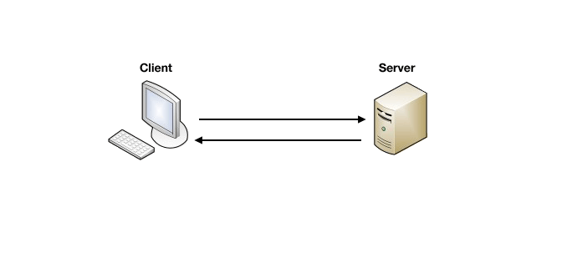

Hệ thống gồm 2 thành phần chủ yếu:

* Máy chủ: máy chủ cơ sở dữ liệu ( SQLServer) chứa cơ sở dữ liệu của hệ thông.
* Máy trạm: Có cài phần mềm quản lý để truy cập dữ liệu của máy chủ
* Mô hình phần mềm của hệ thống

Hệ thống sử dụng kiến trúc MVC:

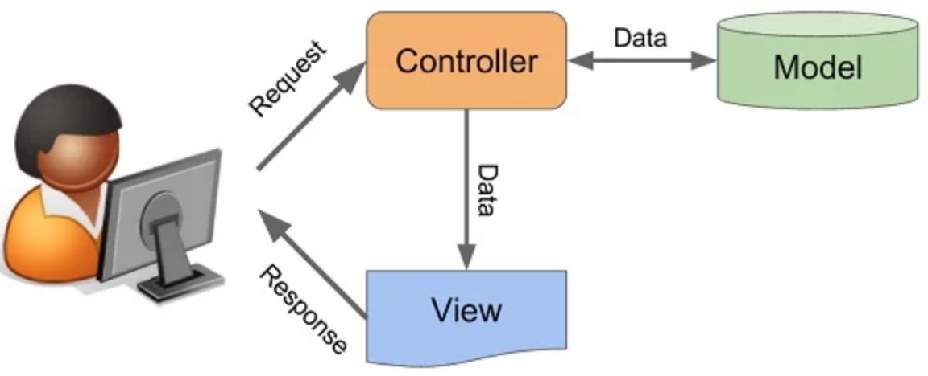

* Controller đóng vai trò xử lý các Request của User, đồng thời cập nhập thay đổi vào Database ( thông qua Model). Controller còn truyền dữ liệu đến View để hiển thị đến User.
* Model đóng vài trò là lớp tương tác với cơ sở dữ liệu. Xử lý dữ liệu và trả về cho Controller.
* View cung cấp lớp hiển thị cho dữ liệu. Người dùng tương tác với nội dung ma View hiển thị, khi thực hiện thay đổi sẽ truyền yêu cầu đến Controller.

# 3. PHÂN TÍCH QUY TRÌNH NGHIỆP VỤ

Mục tiêu của phần mềm là tin học hóa các nghiệp vụ quản lý học sinh, giáo viên. Trong phần phân tích nghiệp vụ này sẽ nêu các quy trình nghiệp vụ hiện có, từ đó giúp xây dựng các yêu cầu về chức năng của phần mềm.

## 3.1. Thêm mới thông tin Đối tương (Học sinh, giáo viên, lớp, môn học,…)

### 3.1.1. Sự kiện kích hoạt

Nghiệp vụ được bắt đầu khi có yêu cầu thêm mới thông tin của một đối tượng

### 3.1.2. Mô hình quy trình nghiệp vụ

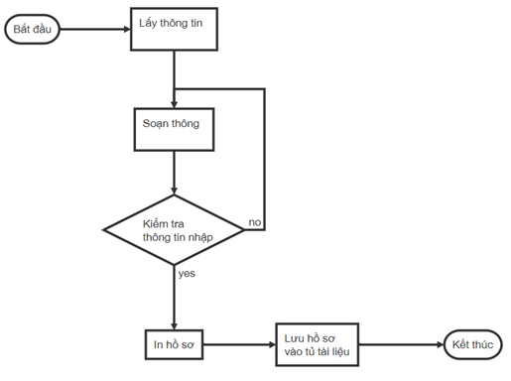

*Sơ đồ khối quy trình thêm mới nhân viên*

### 3.1.3. Mô tả các bước

B1: Lấy thông tin: Bộ phận nhân sự sẽ lấy thông tin nhân viên từ phiếu tiếp nhận nhân sự.

B2: Soạn thông tin: Nhân viên văn thư sẽ đánh máy thông tin trên phần mềm soạn thảo. Sau đó sẽ kiểm tra lại thông tin, nếu đúng sẽ In ra hồ sơ, nếu sai sẽ sửa chữa

B3: In hồ sơ thông tin: Văn thư sẽ in hồ sơ, lấy dấu xác nhận

B4: Đưa hồ sơ vào kho tài liệu: Văn thư sẽ đưa hồ sơ vào kệ tương ứng với phòng ban.

### 3.1.4. Biểu mẫu

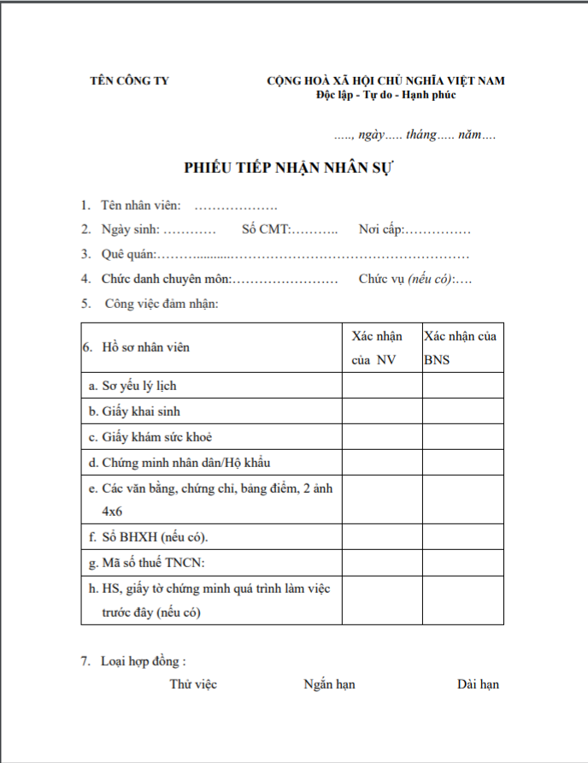

*Biểu mẫu phiếu tiếp nhận nhân sự*

## 3.2. Lập danh sách nhân viên một phòng ban

### 3.2.1. Sự kiện kích hoạt

Nghiệp vụ được bắt đầu khi có yêu cầu lập danh sách nhân viên phòng ban.

### 3.2.2. Mô hình quy trình nghiệp vụ

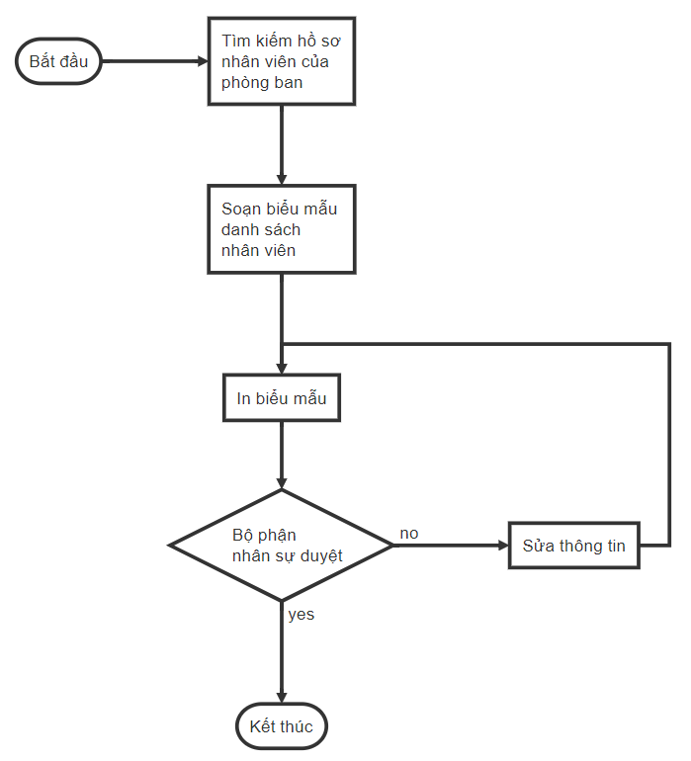

### 3.2.3. Mô tả các bước

B1: Tìm kiếm hồ sơ: Nhân sự sẽ đến kho tài liệu tìm tài liệu của các nhân viên của phòng ban mình. Sau đó photocopy ra một bản sao để lấy về.

B2: Soạn biểu mẫu: Sau khi đã có thông tin về, văn thư sẽ đánh danh sách theo biểu mẫu

B3: In biểu mẫu: Mang biểu mẫu đi in

B4: Duyệt: Bộ phận nhân sự duyệt danh sách, nếu chưa được, sửa thông tin. Nếu được, kết thúc

### 3.2.4. Biểu mẫu

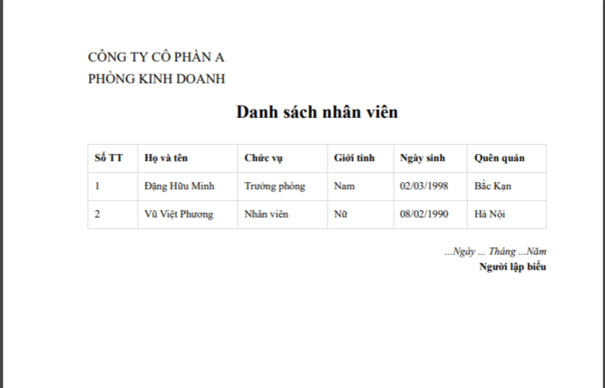

*Biểu mẫu danh sách nhân viên*

## 3.3 Tính lương nhân viên một phòng ban.

### 3.3.1. Sự kiện kích hoạt

Đến ngày tính lương hàng tháng, phòng nhân sự gửi yêu cầu tính lương.

### 3.3.2. Mô hình quy trình nghiệp vụ

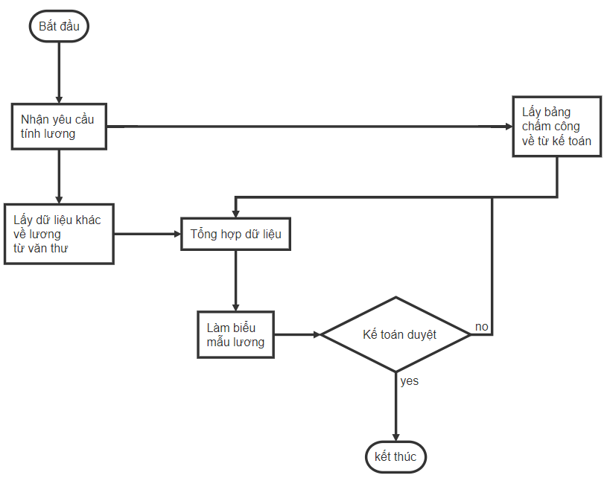

### 3.3.3. Mô tả các bước

B1: Lấy thông tin về lương từ kế toán và bộ phận nhân sự

B2: Tổng hợp dữ liệu: Lấy các thông tin về lương để tính toán

B3: Làm biểu mẫu: Từ thông tin đã tính toán, soạn thảo biểu mẫu lương.

B4: Kế toán duyệt: Kế toán duyệt biểu mẫu.

### 3.3.4. Biểu mẫu

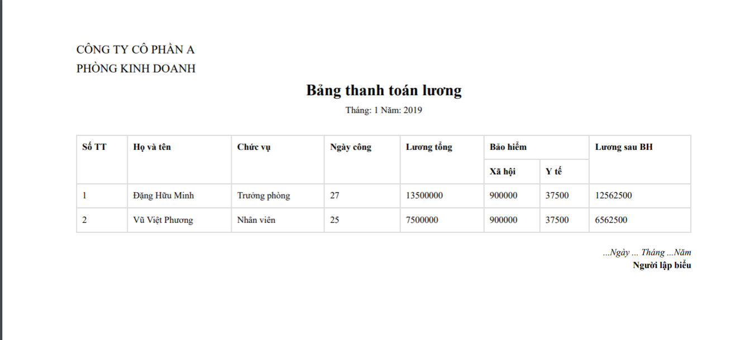

*Biểu mẫu thanh toán lương*

# 4. YÊU CẦU CHỨC NĂNG CỦA PHẦN MỀM

Để đáp ứng được quy trình nghiệp vụ như đã mô tả ở trên thì phần mềm sẽ phải có những chức năng sau:

|  |  |
| --- | --- |
| **Mã yêu cầu** | **Mô tả** |
| **YC 1.1** | Quản lý thông tin Học sinh, giáo viên, môn học, lớp học |
| YC 1.1.1 | Thêm mới thông tin Học sinh, giáo viên, môn học, lớp học |
| YC 1.1.2 | Chỉnh sửa thông tin Học sinh, giáo viên, môn học, lớp học |
| YC 1.1.3 | Xem thông tin Học sinh, giáo viên, môn học, lớp học |
| YC 1.1.4 | In hồ sơ |
| YC 1.1.5 | Tìm kiếm |

# 5. CÁC YÊU CẦU KHÁC

## 5.1. Yêu cầu tính dễ sử dụng

|  |  |
| --- | --- |
| **Mã yêu cầu** | **Mô tả** |
| YC 2.1.1 | Ngôn ngữ giao diện dễ hiểu |
| YC 2.1.2 | Có hướng dẫn sử dụng bằng hình ảnh từng chức năng |
| YC 2.1.3 | Ngôn ngữ Tiếng Việt |

## 5.2. Yêu cầu về tính ổn định

|  |  |
| --- | --- |
| **Mã yêu cầu** | **Mô tả** |
| YC 3.1.1 | Hoạt động 24/24 |
| YC 3.1.2 | Phản hồi hệ thống nhanh |
|  |  |

## 5.3. Yêu cầu về hiệu năng

|  |  |
| --- | --- |
| **Mã yêu cầu** | **Mô tả** |
| YC 4.1.1 | Chuyển giữa các màn hình nhanh chóng |
| YC 4.1.2 | Giao diện không bị giật lag |
|  |  |

## 5.4. Yêu cầu bảo mật

|  |  |
| --- | --- |
| **Mã yêu cầu** | **Mô tả** |
| YC 5.1.1 | Người sử dụng được cấp tài khoản và mật khẩu. |
| YC 5.1.2 | Thay đổi được mật khẩu. |
|  |  |

## 5.5. Yêu cầu sao lưu và phục hồi

|  |  |
| --- | --- |
| **Mã yêu cầu** | **Mô tả** |
| YC 6.1.1 | Cơ sở dữ liệu có thể backup, phục hồi |

## 5.6. Yêu cầu về tính hỗ trợ

|  |  |
| --- | --- |
| **Mã yêu cầu** | **Mô tả** |
| YC 7.1.1 | Cài đặt trên máy chủ Windows ( Windows 7, Windows 10) |
| YC 7.1.2 | Cơ sở dữ liệu cài trên SQLServer 2014 |
|  |  |

## 5.7. Yêu cầu về công nghệ

|  |  |
| --- | --- |
| **Mã yêu cầu** | **Mô tả** |
| YC 8.1.1 | Ngôn ngữ : C# |
| YC 8.1.2 | Phiên bản .NET: 4.5 |
| YC 8.1.3 | Cơ sở dữ liệu: SQLServer |

## 5.8. Yêu cầu về giao tiếp

## 5.9. Yêu cầu tài liệu người dùng và hỗ trợ trực tuyến

|  |  |
| --- | --- |
| **Mã yêu cầu** | **Mô tả** |
| YC 10.1.1 | Có tài liệu hướng dẫn sử dụng |

## 5.10. Yêu cầu pháp lý

|  |  |
| --- | --- |
| **Mã yêu cầu** | **Mô tả** |
| YC 11.1.1 | Sử dụng công cụ phát triển có bản quyền |
| YC 11.1.2 | Các thư viện sử dụng ở dạng miễn phí hoặc open source |

## 5.11. Yêu cầu về các tiêu chuẩn áp dụng

|  |  |
| --- | --- |
| **Mã yêu cầu** | **Mô tả** |
| YC 12.1.1 | Tiêu chuẩn Tài liệu mô tả: IEEE |
| YC 12.1.2 | Tiêu chuẩn chất lượng: ISO |
|  |  |

# 6. TIÊU CHUẨN NGHIỆM THU PHẦN MỀM

Phần mềm được nghiệm thu nếu tất cả các yêu cầu trên được thỏa mãn.